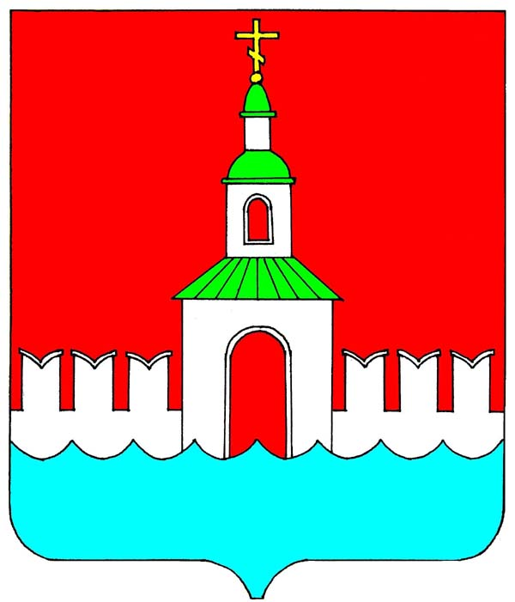

РОССИЙСКАЯ ФЕДЕРАЦИЯ
ИВАНОВСКАЯ ОБЛАСТЬ
ЮРЬЕВЕЦКИЙ МУНИЦИПАЛЬНЫЙ РАЙОН

СОВЕТ
ЮРЬЕВЕЦКОГО МУНИЦИПАЛЬНОГО РАЙОНА

РЕШЕНИЕ

от 24 июня 2021 №70
г. Юрьевец

О внесении изменений в решение Совета депутатов Юрьевецкого муниципального района от 27.09.2007 г. № 215 «Об утверждении Положения о системе оплаты труда выборных должностных лиц местного самоуправления, осуществляющих свои полномочия на постоянной основе, муниципальных служащих Юрьевецкого муниципального района»

В соответствии с Конституцией Российской Федерации, Федеральным законом от 06.10.2003 N 131-ФЗ "Об общих принципах организации местного самоуправления в Российской Федерации", Законом Ивановской области от 04.12.2006 года №123-ОЗ «О системе оплаты труда государственных гражданских служащих Ивановской области», Законом Ивановской области от 23 июня 2008 года №72-ОЗ «О муниципальной службе Ивановской области», Уставом Юрьевецкого муниципального района, Протестом Прокуратуры Юрьевецкого района от 13.05.2021г. №02-16-21,

Совет Юрьевецкого муниципального района решил:

1. Отменить Решение Совета Юрьевецкого муниципального района «О внесении изменений в решение Совета депутатов Юрьевецкого муниципального района от 27.09.2007 г. № 215 «Об утверждении Положения о системе оплаты труда выборных должностных лиц местного самоуправления, осуществляющих свои полномочия на постоянной основе, муниципальных служащих Юрьевецкого муниципального района» от 29.04.2021г. №51 в связи с протестом прокуратуры Юрьевецкого района от 13.05.2021г. №02-16-21.
2. Внести следующие изменения в решение Совета депутатов Юрьевецкого муниципального района от 27.09.2007 № 215 «Об утверждении Положения о системе оплаты труда выборных должностных лиц местного самоуправления, осуществляющих свои полномочия на постоянной основе, муниципальных служащих Юрьевецкого муниципального района»:
2.1. Приложение № 2 « Размеры должностных окладов и ежемесячного денежного поощрения муниципальных служащих» к решению изложить в новой редакции, согласно Приложению №1 к настоящему Решению.
3. Разместить настоящее решение на официальном сайте администрации Юрьевецкого муниципального района и обнародовать в соответствии со ст.8 Устава Юрьевецкого муниципального района Ивановской области.
4. Настоящее решение вступает в силу после его официального обнародования и распространяет свое действие с 01.06.2021 года.

Глава Юрьевецкого муниципального района С.В. Жубаркин

Председатель Совета Юрьевецкого
муниципального района И.Л. Щелканова
Приложение № 1
к решению Совета Юрьевецкого
муниципального района
от 24.06.2021 №70

Приложение N 2
к решению Совета депутатов
Юрьевецкого муниципального района
от 27 сентября 2007 года № 215
(в действующей редакции)

РАЗМЕРЫ
ДОЛЖНОСТНЫХ ОКЛАДОВ И ЕЖЕМЕСЯЧНОГО ДЕНЕЖНОГО ПООЩРЕНИЯ МУНИЦИПАЛЬНЫХ СЛУЖАЩИХ
(в редакции решения Совета депутатов Юрьевецкого муниципального района от 27.02.2009г. № 342, от 13.12.2010г. №5, 04.05.2011г. № 50, в редакции решения Совета Юрьевецкого муниципального района от 25.05.2011г. № 57, от 29.06.2011г. №63, от 07.12.2011г. № 101, от 05.12.2012г. № 184 от 01.08.2013г.№231, от 30.10.2013г. №238, от 03.12.2014г. №317, от 27.10.2015г. №11, от 06.10.2016г. №72, от 29.01.2018г. №144, от 01.10.2019 №226, от 27.10.2020 №14, от 22.12.2020 №32, от 29.04.2021 №51)

Наименование должностей  муниципальных служащих | Размер должностного  оклада  (руб.) | Размер ежемесячного денежного поощрения  ( в должностных окладах)
Первый заместитель главы администрации Юрьевецкого муниципального района | 8716 | 2,5
Заместитель главы администрации Юрьевецкого муниципального района | 8489 | 2,3
Председатель Контрольно-счетного органа | 7402 | 0,7
Начальник (председатель) структурного подразделения местной администрации (управления, комитета) | 7402 | 1,5
Начальник структурного подразделения администрации Юрьевецкого муниципального района (отдела), обладающего собственными полномочиями по решению вопросов местного значения | 7402 | 2,0
Заместитель начальника структурного подразделения администрации Юрьевецкого муниципального района (отдела), обладающего собственными полномочиями по решению вопросов местного значения | 6268 | 2,0
Начальник структурного подразделения местной администрации (отдела) | 6209 | 1,8
Заместитель начальника (председателя) структурного подразделения местной администрации (управления, комитета, отдела), инспектор Контрольно-счетного органа | 5587 | 2,0
Начальник (председатель) структурного подразделения (отдела) в составе структурного подразделения местной администрации (управления, комитета, отдела) обладающего собственными полномочиями по решению вопросов местного значения | 6209 | 1,8
Главный специалист | 5397 | 2,0
Ведущий специалист | 4896 | 1,4
Специалист 1 категории | 4060 | 1,3
Специалист 2 категории | 3105 | 0,9

